070111

T’as perdu tes gants petit Jean
(Courante maraîchine)
Tr : Joséphine Averty
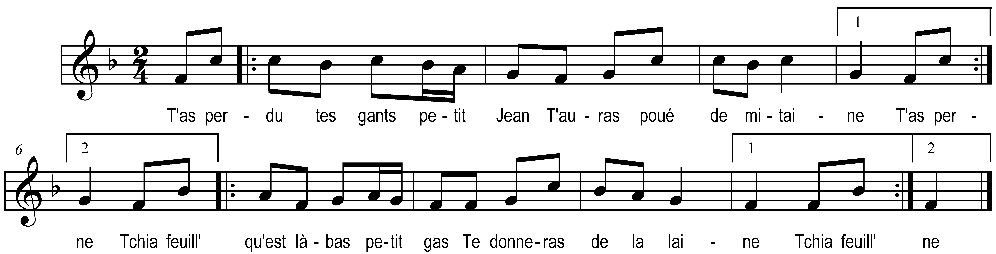

T’as perdu tes gants petit Jean )
T’auras poué de mitaine ) bis
Tchia feuille qu’est là-bas petit gas )
Te donnera de la laine ) bis

